附件4

全省公安特警重装防暴小队重点装备技术需求参数

一、单警类装备

# （一）战术防护蛙服

**后领高9.5cm**

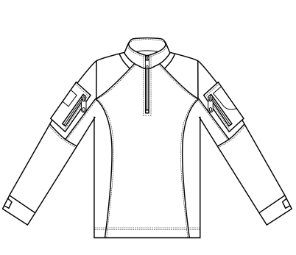 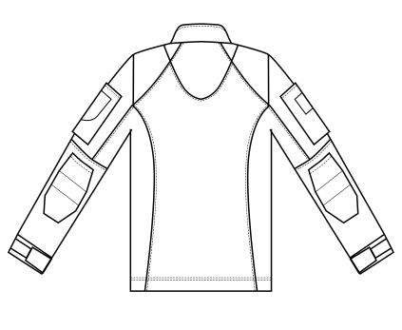

**前领高7.5cm**

**正面 背面**

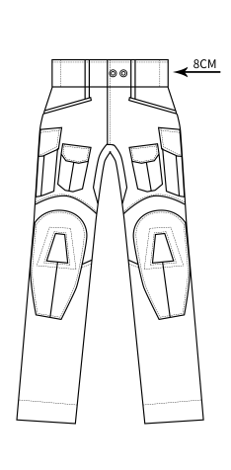 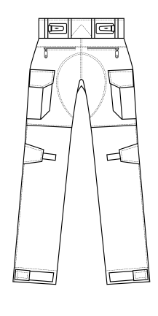

**正面 背面**

**1.具体参数:**

（1）梭织阻燃面料采用芳纶/Lenzing FR 热防护纤维混纺材料制成，并加入抗静电纤维，并且采用防撕裂和纬弹设计。面料克重（180±5%）g/m2, 具有优异的阻燃、抗静电、耐久性，集穿着舒适性和灵活等多种性能于一体。

（2）针织阻燃面料采用芳纶/Lenzing FR 热防护纤维混纺材料制成，克重（180±5%）g/m2，具有永久阻燃性能。经过吸湿排汗和抗菌整理，贴身穿着更加柔软舒适。

（3）面料符合阻燃服国家标准 GB/T 8965.1-2009标准要求和部分指标也需满足相关ISO标准要求。

（4）续燃时间：径向0s；纬向0s；阴燃时间：径向0s；纬向0s。

（5）梭织阻燃面料经过拒水拒油整理，初始拒油大于5级，拒水4级。水洗30次后拒油大于3级，拒水2级。纬向弹性大于6%。面料具有防酸碱性能，可以有效防护硫酸液体。面料具有抵御紫外线性能UPF > 40。

（6）针织阻燃面料经过抗菌和吸湿排汗整理，永久抗菌，性能满足国家标准要求，透气率大于500mm/s。

**2.辅料要求**

（1）服装所用辅料采用阻燃材料。缝纫线采用阻燃缝纫线，拉链采用阻燃防火拉链，魔术贴采用阻燃魔术贴，纽扣类采用耐高温树脂材料。

(2)辅料满足GB/T 8965.1-2009标准要求。

**3.应用技术**

(1)具有永久性阻燃，高隔热，高强度，抗撕破，永久性抗静电，防电弧，耐高温，耐酸碱腐蚀，耐摩擦，不宜起毛起球，色泽牢度极其稳定等特点。

(2)汗液能快速从内层向表层排出，具有阻燃、亲肤，吸湿快干、大量出汗不沾身等特点。

(3)护具采用吸能材料，透气缓冲性能好。

**4.服装款式**

(1)蛙服款式分为上衣和裤子，根据亚洲人体体形以及实际战术需要，重新进行人体工学设计，更加符合国内特警作战使用。

(2)上衣款式为蛙服款式，袖子采用梭织芳粘阻燃面料，前胸和后背采用针织阻燃面料，肘部有护具设计，颈部采用立领防割设计。

(3)裤子采用人体工学的多片式立体设计，腰部有阻燃弹性设计，穿着舒适，动作灵活；膝盖有护具设计。

**5.服装颜色**

色号：19-4013TPG。

# （二）阻燃战术背心

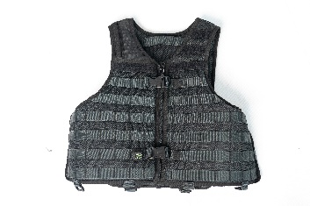

**1.具体参数:**

（1）面料符合阻燃服国家标准GB8965—2009。

（2）《GA68-2019警用防刺服》A级标准。

（3）防刺层结构为整片、无拼接或搭接结构。

（4）防刺层材质：芳纶材料。

（5）双层设计，可放防刺插板。

（6）在常温、高低温状态下测试刀具加配重组成落体，以24J±0.5J撞击能力对防刺服进行穿刺，背心不被穿透。

（7）适应环境温度：-20℃~+55℃  
**2.应用技术**

（1）肩部特殊处理，有效防止背带，枪支等移动。

（2）穿着灵活度穿着灵活、外形美观、易于穿脱，穿着后两臂自由运动、人体跪、跳、蹲、跑、俯仰、转体等动作不受明显限制。

（3）具有防刀割、刀刺功能，实战中要求承担抓捕任务的队员必须穿戴。

# （三）战术防暴头盔

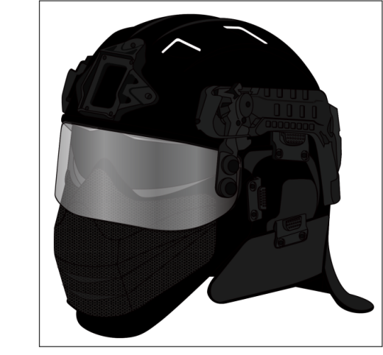

**1.具体参数：**

重量：≦2KG。

级别：警用防暴头盔标准。

盔体材料：尼龙+纤。

内胆材料：EPP聚丙烯。

减震材料：硅胶。

（1）护目镜材料：聚碳酸酯，厚度0.25mm。

特性：镜片可见光透过率≥85%。具有突出的抗冲击能力，耐蠕变和尺寸稳定性好，防雾、耐热、吸水率低。

（2）护面材料：丙烯腈-丁二烯-苯乙烯共聚物，特性：合金属网一体成型，坚固耐用、抗冲击，可抗棒击、抗石头攻击，透气、舒适。

（3）护耳材料：丙烯腈-丁二烯-苯乙烯共聚物和赛钢。

特性：坚固耐用、抗冲击，可抗棒击、抗石头攻击、腐蚀性化学液体，不影响电话通信。

（4）护颈材料：丙烯腈-丁二烯-苯乙烯共聚物和赛钢。

特性：坚固耐用、抗冲击，可抗棒击、抗石头攻击、腐蚀性化学液体，防止动脉受伤，不影响电话通信。

（5）护脖材料：丙烯腈-丁二烯-苯乙烯共聚物和赛钢。

特性：坚固耐用、抗冲击，可抗棒击、抗石头攻击、腐蚀性化学液体，防止脖子受伤。

**2.技术应用**

战术防暴头盔，是一款全方位保护头部及面部下颚、耳部、颈动脉、脖部全防护头盔。防护模块化可单独与盔体连接快速自由拆卸安装系统。主要针对暴力冷兵器袭击及泼洒腐蚀性化学液体，其盔体按国际并符合公安部防暴头盔标准,内置隐藏护目镜及侧导轨外悬挂式快速装卸防护面罩，与盔体结合紧密；具有质轻、强度高、外形威严、双镜镜片透光率好，视野开阔、佩戴缓冲减震舒适、牢靠、秒速人盔分离等优点，是**人员在**反暴斗争中为保障自身安全。

# （四）双层圆盾

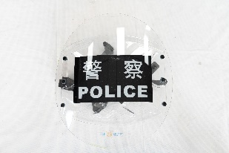

**1.具体参数**

（1）盾体采用盾体采用高密度3mm PC热压而成，耐酸碱腐蚀，抗老化配方，盾体质量可五年内保持性能一致；握把采用工程橡胶。

（2）盾体由外防暴层、内缓冲层组成。表面透明，无凹坑、突起、气泡、毛刺、尖角、划伤、斑点、脱胶、起皮等缺陷，外露金属构件无锈蚀。

（3）盾牌内部的握把系统采用45度的双手操作设计，具有操作稳定性。

**2.应用技术**

（1）可抵御尖锐的各种攻击性武器（如：刀、斧头、钢珠、石头等）以及滑膛枪发射3mm的散弹，也能防御瞬间汽油燃烧弹所带来的高温灼伤的危险，甚至经过2吨汽车辗压也完好无损。

（2）防弹性能：常温下，距离20m,用霰弹抢（12号猎枪弹）向盾牌中部射击一发，盾牌不应有洞穿现象。

（3）缓冲设计：盾体由外防暴层、内缓冲层（双层）组成开放式中空减震系统，能有效吸收80%左右的冲击力，有效地保护使用者。

（4）战术射击：快拆式战术背带可固定收纳在盾牌缓冲层上方，战术需要时，可在3秒内展开背带携挂盾牌于人体的左肩，迅速解放双手。

（5）盾体能承受不小于170J动能冲击，冲击后受力点无穿洞或在受力点半径50mm之外出现破裂。

# （五）战术腰封

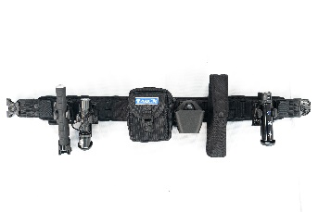

**1.具体参数**

战术腰封快速互换套装配有尼龙内腰带，尼龙外腰带（腰带扣采用公安部双保险设计，表面带有警徽标志），1000D考杜拉尼龙激光切割腰封（窄腰封，两格设计，内部采用透气性能非常好的鱼丝网），便携挂扣，枪绳，尼龙文件包，尼龙水壶包。所有快拔都是采用塑钢和尼龙结合结构，可以360度调整角度，可以快速互换位置，快速拆卸。

**2.技术应用**

快速互换位置的快拔套，侧开防抢款甩棍套，侧开防抢款催泪瓦斯套，侧开防抢款手电套，通用皮质手铐套，92/92改通用枪套（双保险按键），通用快拔对讲机套，通用92弹夹套（皮筋款设计，可以四面调节大小）。

# （六）防割手套

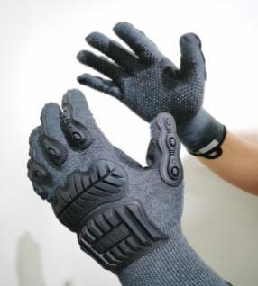

**1.具体参数**

（1）编织纱线：芳纶KEALAR 具有阻燃性能。

（2）手背护具部分材料：阻燃橡胶。

（3）热接触：热源温度100度时，≥15秒。

（4）灵活度：手套本身不会对佩戴者造成伤害，水汽传输和吸收性能良好，手指灵活性强。

（5）手掌面浸胶处理，透气防滑。

（6）可触摸电子设备荧幕。

**2.技术应用**

采用超高强聚乙烯纤维材料制成，防割性能和耐磨性能好。实战中，战训队员佩戴防割手套，可抓匕首、玻璃等锋利物，实现保护自己，控制抓捕对象的目的。

# （七）作战靴

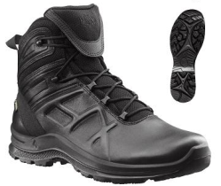

**1.具体参数**

（1）材料：疏水性牛皮。

（2）颜色：黑色。

（3）内部材料：三层 GORE-TEX®。

（4）鞋底：橡胶材质，抗油，耐高低温，抓地力强。

（5）HAIX系统：日光反射、GORE-TEX、无金属。

**2.技术应用**

（1）鞋垫设有"AIRFLOW"空气流通管道，舒适减震，抗菌排湿，为作战队员足部提供足够的保护。

（2）鞋帮的包裹性可以给作战队员的脚有力支撑，内部海绵有效包裹小腿并托住小腿肌肉。

（3）扎紧的鞋筒可以有效的防止砂石泥水灌入鞋中。

# （八）作战背包

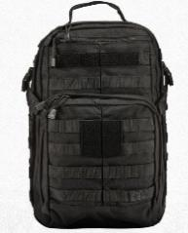

**1.具体参数**

（1）主料：采用1050D Cordula尼龙面料，耐磨。

（2）仓体尺寸：宽≤28cm*高≤46cm*厚≤17cm。

（3）全包重量≤1.5kg。

**2.技术应用**

（1）背包里层为电脑仓，能放进目前市场上16寸以下笔记本电脑或作战动图等物，内部单面底部附有电脑保护绒毛装置；中间层为主功能仓，外层为上、下部功能副仓，上仓为简易结构，独袋；下部为战术设计功能仓，内部配有两排“莫利”战术织带，一个步枪弹夹袋，分内外两个仓位，配一个配件挂扣；两侧底部小仓袋；背带上两个网眼小袋组成；双肩背带组成。

（2）主功能袋原尺寸下通过解锁辅助拉链可再获得5厘米的扩展空间。

（3）高低位置调节，YKK拉链，背包外部由5排“莫利”系统组成，用于配搭符合战术需求的装备。

# （九）战术伸缩警棍

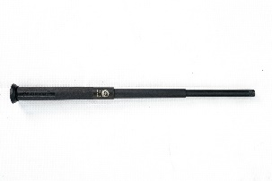

**1、具体参数**

（1）战术型伸缩警棍，由三节金属圆管套装制成，主要部件为握柄、中管、前管、球头和端盖。主材为合金钢，柄材为TPE橡胶，镀层为黑化学镍复合镀层。

（2）稳定可靠的闪锁锁定结构,棍体结构更稳定，且机械棍终身免维护，2米防跌、5000N抗压依然开合顺畅

（3）耐击打性能：3000N力度击打3000次依然开合顺畅。

（4）套管结构为卡槽式结构。

（5）稳定重复伸缩循环次数：>3000次。

（6）规格尺寸：

21寸：展开长度509mm±1 mm；收缩长度224mm±1.5 mm；重量：≤560g。

（7）伸缩性能：产品通过手动拉伸或加力伸展顺畅展开，按下解锁按钮并推动棍头往回收，能完全缩回，伸缩灵活无卡滞。

（8）大面积尾盖解锁开关

（9）棍头内置破窗攻击头，可快速破窗。

**2、技术应用**

伸缩警棍携带方便，使用灵活。实战中，通常用于戳击、扫击、推击、格挡以及别臂带离等。开棍时需留意身边没有同伴或无辜群众。

# （十）防毒面具、包

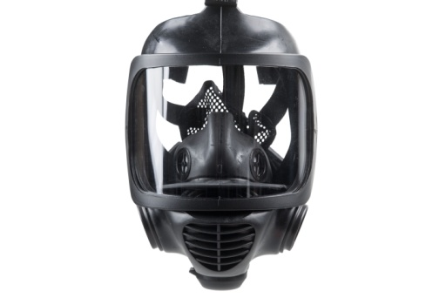

**1.具体参数**

（1）独特的面具密封圈结构提供完美的贴合度和安全度,可以轻松适配各种警用头盔和面屏。

（2）宽大面窗具有极佳的视野,视野范围>70%,过滤罐接口置于侧面,不会阻挡视线。

（3）高质量的传声膜片可以提供最佳的通话效果。

（4）油雾透过率≤0.003%(30L/min)。

（5）对CS浓度４毫克／立方米的环境中,CN浓度５毫克／立方米的环境中，CR 浓度１毫克／立方米的环境中(催泪瓦斯等抗暴剂)的防护时间≥6小时。

（6）面罩重量:≤710g(含滤罐)。

（7）滤罐尺寸≤100mm*70mm。

（8）滤罐重量≤128g。

（9）保存期限≥10年（不开封情况下）。

（10）符合国标GB2890-2009 《呼吸防护自吸过滤式防毒面具》。

**2.应用技术**

（1）能有效地保护佩戴人员的面部、眼睛和呼吸道免受毒剂、生物战剂和放射性尘埃的伤害，能有效地保护人员呼吸器官不受毒剂的伤害，井滤除细菌、烟雾和放射性区尘等。

（2）具有开阔的视野，良好的光学、耐冲击性能良好。头带可随意调节松紧适宜。

（3）使用前应注意检查防毒面具的贮存期、滤罐性能及面罩、头带等外观是否完好。

（4）佩戴前应仔细检查连接部分及呼吸气阀的密合兴，检查头带是否有弹性，检查滤毒盒是否在有效期内。

（5）用于防御烟雾弹、催泪弹等气体当中的有害物质和颗粒物等。发射催泪弹、烟雾弹前，指令参战队员提前佩戴。

二、公共装备

# （一）警告旗语

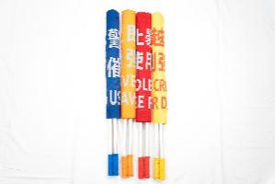

**1、具体参数**

（1）由蓝、黄、橙、红四种颜色的警告旗帜组成。

（2）旗帜尺寸：1000MM*600MM。

（3）旗面设通风孔。

**2、技术应用**

处置行动中使用催泪弹、武力、强制驱散及使用武器前展示的一种警告标语，按照武力等级分为蓝、黄、橙、红四种颜色。其中，蓝色旗语内容为“警告，使用催泪气体”，黄色旗语内容为“警告，可能使用武力”，橙色旗语内容为“立即离开，否则强行驱散”，红色旗语内容为“立即停止暴力行为，否则使用武器”。使用催泪弹前，展示蓝色警告标语，强制驱散前展示红色警告标语。

# （二）手持式胡椒喷雾

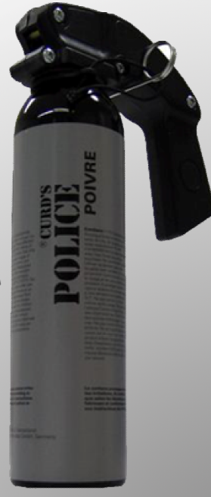

**1、具体参数**

（1）容量：400ml。

（2）纯天然提炼浓缩辣椒素，符合欧盟可食吃用级别标准，对人体无伤害。

（3）浓度：0.3%OC。

（4）带有安全保险插销的激发装置。

（5）喷嘴标靶方向性明确。

（6）操作方便；适用左手或右手操作的人士。

（7）有效射程：1-7米（凝胶型）。

（8）水溶性液体，非易燃气体灌装，遇火不会燃烧。

**2、应用技术**

（1）胡椒喷雾喷射时必须接触对方“眼部”及“面部” 才有效。

（2）使用喷雾器时，应注意风向避免误中自己或无辜者。

（3）注意喷雾器使用的有效距离。

（4）注意不能对眼睛近距离喷射。

（5）眼部、面部被喷射后会迅速引起被喷射人流泪、流鼻涕、咳嗽、呼吸困难、皮肤灼痛等症状，并可能导致暂时性肢体功能障碍，从而降低攻击和反抗能力。一般刺激症状会在5-15 分钟内自行消失，也可使用清水冲洗，减少刺激。

# （三）背负式（催泪）喷射器

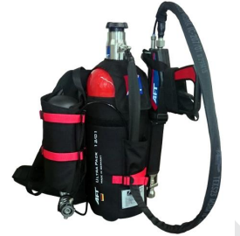

**1.具体参数**

（1）喷射方式：直流和喷雾两种方式。

（2）射程：直射、喷射模式2秒转换，射程远。射程：直射：16至18米；喷射：6至7米。

（3）装液量≥10L。

（4）喷射时间：有效喷射时间≥30s。

（5）工作压力：0.8~1.2MPa。

（6）产品容量：12L。

（7）跌落试验：在包装箱内，2M高自由落体后，喷射性能仍满足要求。

（8）-30~55ºC条件下能满足喷射性能。

（9）背负式设计，背在背上可以方便随人走动而调配，符合人体工程学设计。

（10）平日训练，可重复用清水灌装反复使用。实战时根据不同的环境需要，可即时加入不同的添加剂（OC催泪、染色剂、泡沫阻燃灭火剂）。

可加入OC催泪液体，安全快速驱散大规模群体骚乱。

可加入染色剂，指向锁定大规模群体骚乱中的犯罪嫌疑人。

可加入泡沫阻燃灭火剂，扑灭燃烧物或预防可疑燃烧物起燃，如汽油瓶等。

**2、应用技术**

适用于控制和驱散各种非法分子聚集场合，对非法分子给予及时驱散（不会对人身造成伤害）且避免与**人员正面冲突造成伤亡。背负式喷射器以其驱散效果好、使用范围广、能快速制服犯罪嫌疑人的独特优点，成为维稳防暴的重要武器装备。主要是利用两相雾化技术，采用液体/气体混合，应用先进的空气动力学技术，通过压缩空气对系统施压，推动液体、气体混合创造水雾，将刺激剂快速大面积布撒在目标区域,雾状刺激剂能在较长时间内悬浮在接近地面的空气中,随风流动,有效驱散闹事人群,具有高效、机动、灵活、作用范围大等优点。

# （四）子母弹

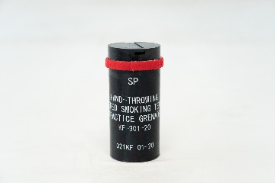

**1.具体参数**

弹体直径64MM±2 MM；总长138MM±3 MM；重量570克±30克；使用温度-30°--45°。

**2.技术应用**

延期时间1.2秒，急促发烟时间15S—25S，母弹爆炸后能分裂出20枚子弹，有效作用面积300平方米。

# （五）急救包

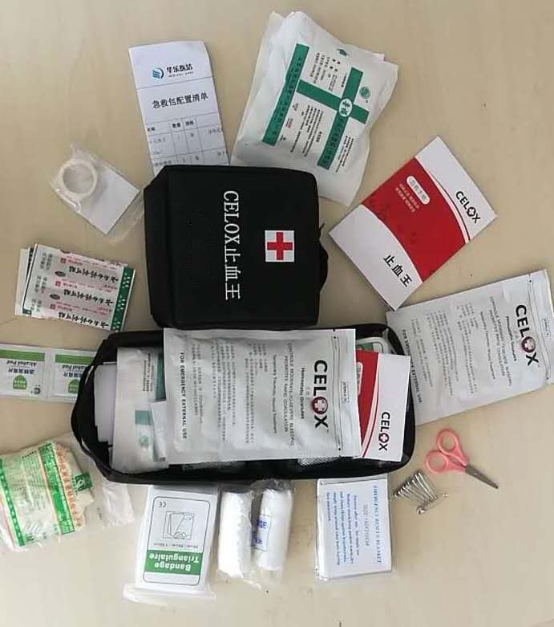

**1.具体参数**

（1）产品规格：35g。

（2）主要成分：壳聚糖（纯生物提取）。

（3）自然凝血时间：30.5 s/秒。

（4）肝素化血液凝血时间：48 s/秒。

（5）紧急条件下凝血时间：5-8m/分钟。

（6）适用范围：全身各个部位。

（7）止血原理：带正电荷的小颗粒与带负电荷的红细胞交叉结合，物理止血。

（8）适用出血类型：用于控制紧急条件下皮肤大面积创伤出血；表层及深层次伤口出血；静动脉破损或断裂性出血；刀伤、擦伤、撕裂伤、弹道伤等出血的皮肤表面局部处理。

（9）配置清单：1、止血王35G；2、旋压式止血带；3、医用弹性绷带；4、口罩；5、记号笔；6、创可贴；7、医用纱布块；8、圆头剪刀；9、无妨布胶带；10、急救手册；11、急救毯；12、医用三角巾；13、酒精消毒片；14、一次性手套。

**2.技术应用**

可快速控制外伤导致的大动脉出血；易于携带，操作简便，非专业人员按照使用说明也可以迅速操作；既可用于深层动脉出血，也可用于浅表伤口；产品使用伤口位置不受限制，头、颈、胸、腹部等全身各处均可安全使用；产品倒入伤口后数分钟即可凝结成血凝块，且血凝块非常容易去除；产品作用机理是不依赖于血液中的凝血因子，故对肝素化血液有效；产品不受环境温度影响，在血液温度为18.5°C时仍有效。